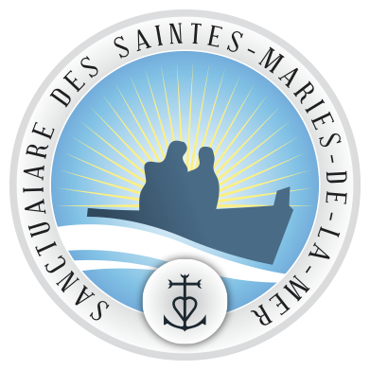 | Paroisse Sanctuaire Notre Dame de la Mer * 19 Place Jean XXIII  13460 Les Saintes Maries de la Mer * Tél. : 04 90 97 80 25  Site : www.sanctuairedessaintesmaries.com  Mail : sanctuairedessaintesmaries@gmail.com  ANNONCES  DU  5 AU 19 MARS 2023

Dimanche 5 mars, IIème dimanche de Carême, violet
9h 15 : Catéchisme
10h 30 : Messe dominicale
(Mardi 7 : pas d’office)
Jeudi 9 mars : férie de Carême, violet
15h 00 : Messe à la Résidence des Terrasses
Vendredi 10 mars, férie de Carême, violet : jour d’abstinence
15h 00 : chant
16h 00 : Adoration Eucharistique avec méditation du Chemin de Croix
17h 00 : Messe
19h 00 : 7ème réunion de notre parcours MARCHE AVEC LE CHRIST, suivi d’un temps convivial de Carême
Samedi 11 mars, férie de Carême, violet
9h 00 : Messe
15h 00-17h 00 : permanence du Recteur et confessions au presbytère
17h 30 : Chapelet
18h 00 : Messe anticipée
Dimanche 12 mars, IIIème dimanche de Carême, violet
9h 15 : Catéchisme
10h 30 : Messe dominicale
11h 45 : Baptême d’Elena EYSSETTE
Mardi 14 mars, férie de Carême, violet
16h 00 : Partage biblique sur les textes de la messe du dimanche (presbytère)
16h 30 : Chapelet
17h 00 : Messe
Vendredi 17 mars, férie de Carême, violet : jour d’abstinence
15h 00 : chant
16h 00 : Adoration Eucharistique avec méditation du Chemin de la Croix
17h 00 : Messe
Samedi 18 mars, férie de Carême, violet
9h 00 : Messe
15h 00-17h 00 : permanence et confessions au presbytère
17h 30 : Chapelet
18h 00 : Messe anticipée
Dimanche 19 mars, IVème dimanche de Carême, rose (Laetare)(St Joseph reportée au lendemain)
9h 15 : Catéchisme
10h 30 : Messe dominicale

À NOTER DÉJÀ POUR LA SEMAINE SUIVANTE : DEUX SOLENNITÉ EXCEPTIONNELLES :
Lundi 20 mars, solennité de saint Joseph : chapelet 16h 30, messe à 17h 00
Samedi 25 mars, solennité de l’Annonciation : messe à 9h 00, à la Chapelle Haute Saint Michel comme à l’accoutumé

